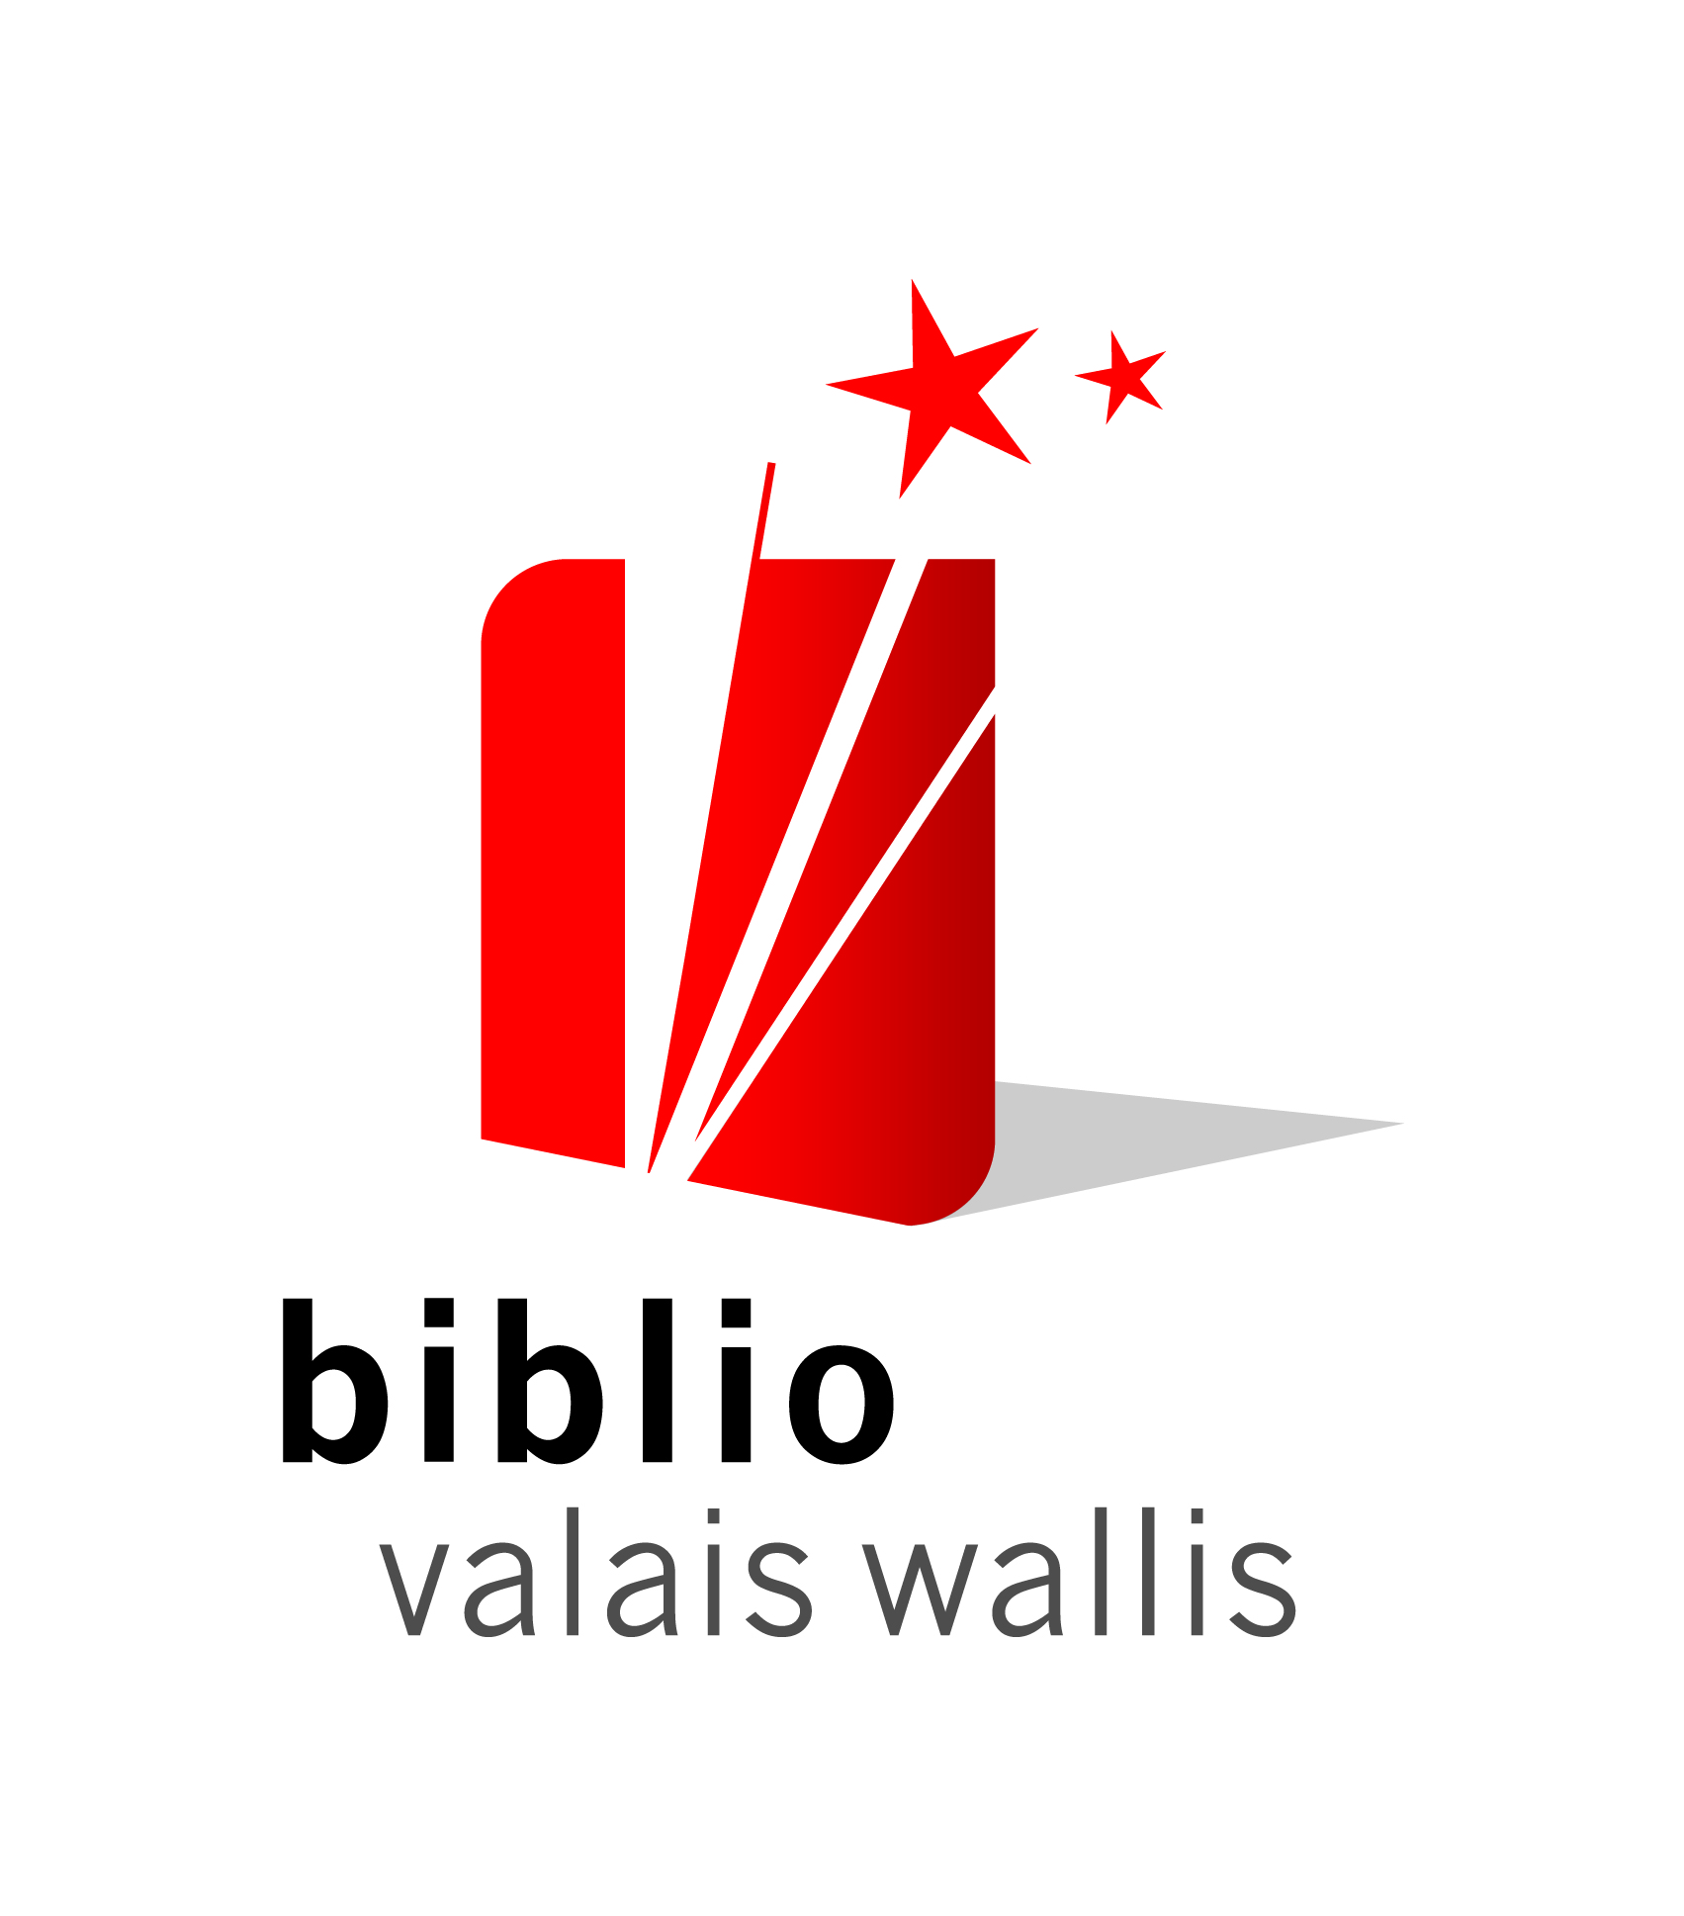

**1er septembre 2015**

**COMMUNIQUE DE PRESSE**

**Réseau revisité : les bibliothèques du Chablais jouent désormais dans la cour des grands !**

**8 bibliothèques, de St-Gingolph à Monthey, ont décidé de renforcer la visibilité de leurs collections et d’en faciliter l’accès à leurs lecteurs en rejoignant le REseau ROmand des bibliothèques de Suisse occidentale (RERO) fort de plus de 5 millions de références bibliographiques provenant de toute la Romandie.**

Un catalogue collectif d'une grande richesse documentaire

Accessible en ligne depuis l’adresse [opac.rero.ch](http://opac.rero.ch) ou bibliovalais.ch, le catalogue collectif RERO donne accès à quelque 7 millions de références bibliographiques permettant de localiser plus de 14 millions de documents dans un rayon géographique de 100 km. Ce catalogue permet également de localiser 222'400 périodiques dont 3'169 périodiques électroniques.

**Le Chablais, à nouveau pionnier**

En 1998, 2 bibliothèques se joignaient à celle de Monthey pour former le premier réseau régional (aujourd’hui BiblioValais région Chablais), facilitant ainsi leur informatisation en s’alliant les services de la Médiathèque de Monthey. Au fil des ans, les bibliothèques ne disposant pas de logiciel propre ont rejoint le réseau montheysan, soit 8 bibliothèques (St-Gingolph, Port-Valais, Vouvry, Vionnaz, Collombey-Muraz, Monthey, Troistorrents et Val-d’Illiez).

Le logiciel utilisé nécessitant une importante mise à jour, ainsi que la volonté de la commune de Monthey de rejoindre le réseau valaisan (RERO Valais), ont été le déclencheur d’une réflexion quant à l’avenir du réseau.

Les 7 communes liées par convention avec la commune de Monthey ont toutes adhéré au projet, ne souhaitant pas s’engager seules dans une mise à jour du logiciel ou un changement de logiciel sans le soutien du partenaire montheysan.

La proposition d’entrer dans RERO Valais s’est donc imposée.

**S’adapter, moderniser et professionnaliser les services proposés**

Changer de logiciel demande des adaptations, tout comme faire partie d’un grand réseau tel que RERO (plus de 220 bibliothèques). Le catalogage sera facilité puisque les bibliothèques chablaisiennes profiteront du travail de plus grandes bibliothèques de lecture publique. Le temps de travail gagné ainsi permettra aux collaboratrices de consacrer plus de temps au renouvellement et à la connaissance de leurs collections, ainsi que de mettre en valeur ces dernières tout en étant davantage à l’écoute des besoins de leurs usagers.

Libérées de leur convention avec la commune de Monthey, les bibliothèques souhaitent revoir leur fonctionnement et l’axer vers davantage d’échanges, notamment sur le plan de la médiation culturelle et de la communication. Et ce sans oublier les bibliothèques faisant déjà partie de BiblioValais Région Chablais, mais ne disposant pas du même logiciel (Massongex, Champéry).

**Les lecteurs gagnants !**

Si le passage dans un nouveau réseau implique certaines règles, dont celle d’une carte par usager (abandon des cartes familles), les avantages sont nombreux :

* Plus qu’un seul catalogue à consulter pour les lecteurs chablaisiens ! Ils pourront ainsi voir en un seul clic si l’ouvrage est existant, en faire la commande en signalant la bibliothèque de leur domicile comme lieu de retrait. (jusqu’alors la réservation par le site RERO Valais ne proposait que la Médiathèque Valais St-Maurice comme lieu de retrait le plus proche).
* Chaque bibliothèque a revu le nombre de documents empruntables : désormais dans la plupart, 10 voire 20 documents sont empruntables simultanément.
* Une seule carte de lecteur Bibliopass directement valable dans tous les sites de la Médiathèque Valais, utilisable dans toutes les bibliothèques du réseau valaisan et de la Suisse romande
* Accès aux e-books : chaque lecteur inscrit dans l’une des 8 bibliothèques chablaisiennes, pourra, tout comme l’ensemble des lecteurs inscrits à la Médiathèque Valais, emprunter jusqu’à 20 e-books (10 par plateforme – numilog et feedbooks), sans bourse délier.
* Gestion du dossier lecteur : chaque lecteur, pourra, comme aujourd’hui, consulter son compte lecteur, mais aussi prolonger ses documents, visualiser l’état des documents réservés, les frais éventuels, l’historique des emprunts, changer son mot de passe. En outre, il sera prévenu par mail de l’échéance de prêt de ses documents.

**Contacts :**

**Valérie Bressoud Guérin**

directrice de la Médiathèque Valais – St.Maurice

et coordinatrice des bibliothèques communales et scolaires du Valais romand

[Valerie.bressoud-guerin@admin.vs.ch](mailto:Valerie.bressoud-guerin@admin.vs.ch)

027 607 15 85 / 079 226 51 57

**Laurette Cachat**

directrice de la Médiathèque de Monthey

[laurette.cachat@monthey.ch](mailto:laurette.cachat@monthey.ch)

024/475 75 60

**Plus d’infos:**

* [www.rero.ch](http://www.rero.ch)
* [www.mediatheque.ch](http://www.mediatheque.ch)

Qu'est-ce que RERO

* Un projet collectif de coopération RERO, acronyme de REseau ROmand, désigne le réseau des bibliothèques de Suisse occidentale. Né, voilà plus de vingt-cinq ans, de la volonté de coopération de plusieurs grandes bibliothèques romandes, RERO regroupe aujourd'hui la plupart des bibliothèques universitaires, publiques, patrimoniales et spécialisées des cantons de Genève, Fribourg, Jura, Neuchâtel, Valais et Vaud, ainsi que celles des Tribunaux de la Confédération. RERO gère un catalogue collectif de plus de **270 bibliothèques** au service des **50'000 étudiants** des 4 Hautes écoles universitaires romandes (universités de Genève, Fribourg, Lausanne et Neuchâtel), de la Haute école spécialisée HES-SO et des Hautes écoles pédagogiques (Vaud, Valais, Fribourg et BEJUNE), et de quelque **280'000 lecteurs** inscrits.
* Un catalogue collectif d'une grande richesse documentaire (<http://opac.rero.ch>) et une bibliothèque numérique (RERO DOC) pour mettre en valeur les collections numérisées du réseau et les travaux scientifiques des universités et hautes écoles. (<http://doc.rero.ch>),
* L’utilisation d'un même système informatisé de gestion de bibliothèques  
  L'ensemble du réseau utilise le même SIGB (Virtua Consortium, VTLS Inc.) pour le catalogage partagé, la gestion des exemplaires, du prêt et des lecteurs, les acquisitions et le bulletinage. L'architecture consortiale comporte une base de données unique avec partage des données globales telles que notices bibliographiques et fichier commun des lecteurs, où les bibliothèques sont regroupées en 6 institutions disposant chacune d'une certaine autonomie de gestion des données locales. Chaque institution possède son propre OPAC local.
* **Une structure de coordination et de collaboration** avec plus de 700 professionnels appuyée des commissions et des groupes de travail spécialisés
* **Des activités d'assistance et de support:**
  + formation des professionnels;
  + assistance aux membres dans la gestion de leurs données bibliographiques et configuration de leurs applications;
  + contrôles de qualité des données;
  + mise à disposition d'une plateforme intranet de services et de documentation pour les professionnels;
  + veille technologique et recherche et développement de nouveaux produits et services adaptés au réseau.

Quelques chiffres

**Le projet RERO Chablais**

Plus de 80'000 notices transférées

6 mois de travail impliquant 10 personnes à des taux variables (MV Sion et Monthey)

Plus de 3 mois à plein temps pour 1 personne pour les travaux post-migratoires

500 heures cumulées de formation au nouveau logiciel pour l'ensemble des collaborateurs du réseau (10 à Monthey et 2 par bibliothèque du Chablais, au total près de 25 personnes, à raison de 4 demi-journées).

**Les bibliothèques du projet**

Les 8 bibliothèques, c’est

1. **Près de 45'000 habitants desservis dont**, près de 15% sont des clients réguliers (6’356)
2. Une **fréquentation** en termes de personnes de **deux fois supérieure** à la population qu’elle dessert (89’239 passages)
3. **28 collaborateurs,** dont près du tiers à Monthey (10), pour un total de 11 EPT.
4. Une surface occupée de **2’350m2,** soit plus de 2 terrains de foot
5. **247 places de travail, lecture, étude** disponibles
6. **1474 jours d’ouverture** pour 85 heures d’ouverture hebdomadaire (du lundi au samedi)
7. Plus de **115’000 documents** à disposition de toutes et tous en consultation libre et gratuite
8. Près de **10'000 nouveaux documents** par année
9. **Près de 175 manifestations** offertes au public,
10. **340 visites de classes** organisées pour les élèves
11. **Plus de 190'000 prêts** ont été enregistrés en 2010 (286'399), soit plus du dixième du prêt global pour l’ensemble du Valais !

12 bibliothèques forment BiblioValais Région Chablais, dont 9 (8 du district de Monthey + commune de St-Maurice) font partie de RERO Valais.

